### Base de datos

### Por qué escogió ROOM o SQLiteOpenHelper

### Escogí ROOM debido a la simplicidad y productividad al reducir la cantidad de código que debes escribir para realizar operaciones comunes de bases de datos. En este caso estuve muy pillado de tiempo. También produce menos errores ya que puedes evitar muchos errores comunes relacionados con el manejo de bases de datos SQLite. Room realiza verificaciones en tiempo de compilación, lo que significa que muchos errores se detectan antes de que tu aplicación se ejecute.

### Dependencias

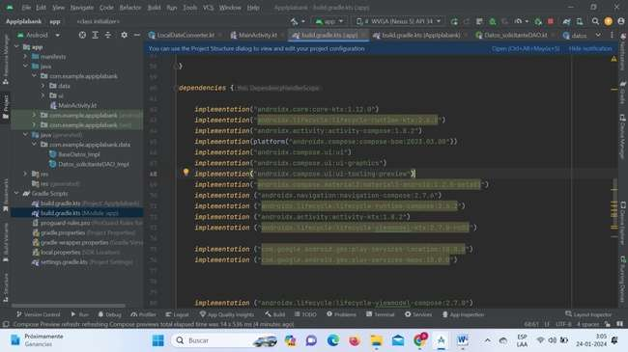

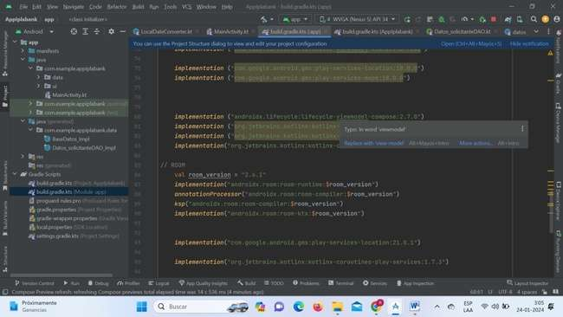

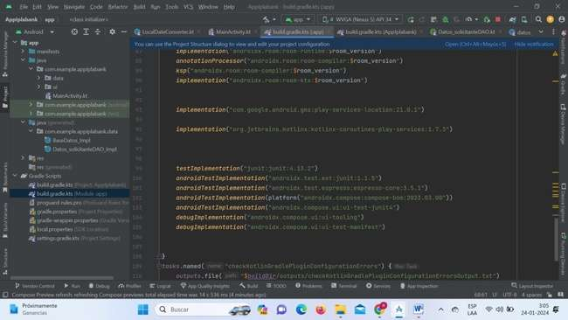

### Clase entidad

### 

### Implementación DAO

### 

### 

### Tipos de datos utilizados

### Aquí hay una lista de los tipos de datos que usé en mi código:

### String: para representar datos de texto, como el nombre de usuario, contraseña, dirección de correo electrónico, nombre completo, etc.

### Uri: para representar las URI de las imágenes de la cédula frontal y trasera.

### Boolean: para representar valores de verdadero/falso, como la visibilidad de la contraseña.

### Int: para representar enteros en diferentes contextos, como la posición de las imágenes seleccionadas.

### LocalDate: para representar fechas de nacimiento.

### 

### Ubicación

### Dependencias

### Permisos

### Implementación

### Cámara

### Dependencias

### Permisos

### Previsualización

### Captura

### (en el caso de lo que está marcado en rojo no pude avanzar en esto salvo por ciertas partes que usted observará en el código enviado al github)

### Reflexión final (qué problemas tuve, cómo puedo mejorar, en qué necesito ayuda)

### Un gran problema que tuve fue el tiempo y la compativbilidad de las dependencias y las versiones de Android y kotlin.

### Disculpe profesor ya que con más tiempo podría haberlo logrado.